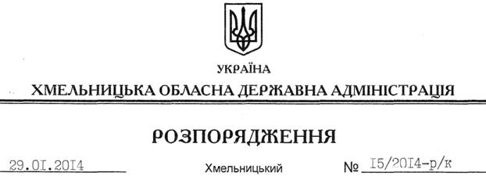

Про надання відпустки Л.Бернадській

Відповідно до статті 6 Закону України “Про місцеві державні адміністрації” та статей 6, 12 Закону України “Про відпустки”:
Надати заступнику голови – керівнику апарату обласної державної адміністрації Бернадській Лілії Віталіївні частину щорічної відпустки за період роботи з 21.04.2013 до 21.04.2014 року у кількості 12 календарних днів з 03 до 14 лютого 2014 року включно.
Підстава: заява Л.Бернадської від 14.01.2014 року

Голова адміністрації В.Ядуха

